令和７年度いわき市生き物調査シート（一般編）

|  |  |  |  |  |  |  |  |
| --- | --- | --- | --- | --- | --- | --- | --- |
| 調査場所の名称又は所在地等 | |  | | | | | |
| 回答者名 |  | | 調査日 |  | 月 |  | 日 |

調査期間（６月１日～11月30日）に、市内の身近な場所（自宅や職場の周辺など）で次の生き物を探して、目撃した生き物すべてに〇をつけてください。

|  |  |  |  |  |
| --- | --- | --- | --- | --- |
| ①オオキンケイギク  見つけたら○ ➡ | ②アレチウリ  見つけたら○ ➡ | ③オオハンゴンソウ  見つけたら○ ➡ | ④ナルトサワギク  見つけたら○ ➡ | |
| ⑤セイタカアワダチソウ  見つけたら○ ➡  見つけたら○ ➡ | ⑥アカボシゴマダラ | ⑦アメリカザリガニ  見つけたら○ ➡ | ⑧ウチダザリガニ  見つけたら○  ➡ | |
| ⑨ウシガエル  見つけたら○ ➡ | ⑩アカミミガメ(ミドリガメ)  見つけたら○ ➡ | ⑪アライグマ  見つけたら○ ➡ | ⑫ハクビシン  見つけたら○ ➡ | |
| 【そのほかに見つけた野生の生き物　※外来生物以外でも可】 | | | | 回答フォーム |
| 【感想など】 | | | |

いわき市生き物調査について（説明）

**調査の目的**

みなさんは、「生物多様性」という言葉を知っていますか？

地球には3,000万種類もの生き物がいるといわれています。

人間も含めた、たくさんの種類の生き物すべてが、複雑にかかわりあって生きていることを　　　「**生物多様性**」といい、わたしたちは、この生物多様性による自然の恵みをもらいながら暮らしています。

この調査の対象としている１２種類の生き物は、すべて日本の生物多様性や生態系などに影響を　あたえるおそれのある「**外来生物**」といわれる生き物で、いわき市内でも目撃されているものです。

　家や学校のまわりの外来生物について調査を行い、外来生物が生態系にどのような影響を及ぼしているか考えてみてください。

また、いわき市の生物多様性や自然環境を将来にわたって守っていくため、外来生物を国内に「入れない」、飼っているペットを「捨てない」、すでにいる外来種を他の地域に「拡げない」、これらの三原則を守りましょう。

**調査の方法**

調査期間（６月１日～11月30日）に、自宅・事業所などの身近な場所で表面の生き物を探して、見つけた生き物すべてに○をつけ、**12月５日（金）まで**に、郵送、ファクス、電子メール等でいわき市役所環境企画課への提出をお願いします（回答フォーム（表面のQRコード）からも回答もできます）。

**注意事項**

* 天候、危険な場所（流れの速い川や急な斜面）、危険な生物（イノシシ、ヘビ、ハチなど）などに注意しましょう。
* 小さな子どもは、大人と一緒に調査しましょう。
* 他人の敷地や田んぼ・畑に勝手に入らないようにしましょう。
* 事故やけがには十分に注意しましょう。

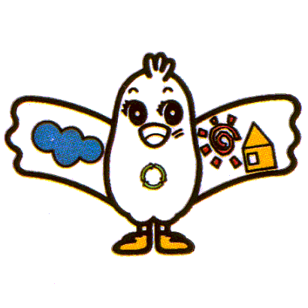

いわき市ごみ減量

マスコットキャラクター

「クリンピー」

【外来種被害予防３原則】

1．入れない・・・悪影響を及ぼすおそれのある外来種を自然分布域から非分布域へ「入れない」。

2．捨てない・・・飼養・栽培している外来種を適切に管理し、「捨てない」（逃がさない・放さない・逸出させない）。

3．拡げない・・・既に野外にいる外来種を他地域に「拡げない」（増やさない）。

**問合せ先・発行元**

いわき市役所環境企画課　Tel: 0246（22）7441　e-mail: [kankyokikaku@city.iwaki.lg.jp](mailto:kankyokikaku@city.iwaki.lg.jp)

ウチダザリガニの写真：CC BY-SA 3.0　著作：Anonymous Powered、ナルトサワギクの写真：CC BY 3.0　著作：Forest & Kim Starr